SUMÁRIO

1. OBJETIVO E APLICABILIDADE 1
2. NORMAS E DOCUMENTOS SUPLEMENTARES 2
3. DEFINIÇÕES 2
4. PROCEDIMENTOS PARA PRODUÇÃO E MOLDAGEM 2
a) Separação do Material 2
b) Lubrificação das formas 4
c) Preparação para Moldagem 4
d) Mistura do Concreto 6
e) Preparação dos Corpos de Prova 9
f) Limpeza 11
g) Desmoldagem dos Corpos de Prova 13
h) Limpeza das Formas 13

OBJETIVO E APLICABILIDADE

Esse manual tem como objetivo descrever os procedimentos para a produção e moldagem com concreto auto adensável (CAA) reforçado com fibras no laboratório de estruturas e materiais da PUC-Rio.

É importante ressaltar que a execução do procedimento a seguir pode ser bastante cansativa se realizada individualmente. É recomendado, portanto, realizar o procedimento abaixo sempre com pelo menos mais uma pessoa, ou seja, o trabalho em grupo nessa etapa é fundamental.

Após o lançamento do concreto das formas, nunca esquecer de limpar os utensílios e a betoneira, além de ser fundamental sempre realizar a limpeza das formas depois da retirada dos corpos de prova. Com o tempo, o concreto ganha resistência e caso ele não seja retirado durante a limpeza, não será possível retirá-lo.

NORMAS E DOCUMENTOS SUPLEMENTARES

xxx

DEFINIÇÕES

O CAA é obtido pela adição de superplastificantes, proporcionando maior facilidade de bombeamento e excelente homogeneidade. Sua principal característica é de fluir com facilidade dentro das formas, passando pelas armaduras e preenchendo os espaços sob o efeito de seu próprio peso, sem o uso de equipamento de vibração. Para lajes e calçadas, por exemplo, ele se auto nivela, eliminando a utilização de vibradores e diminuindo o número de funcionários envolvidos na concretagem.

O reforço com fibras, por outro lado, tem sido utilizado em muitas aplicações construtivas, tais como lajes em série, pisos industriais, túneis, forros e pré-moldados. O uso de fibras dispostas aleatoriamente na estrutura melhoram a tenacidade à ruptura. A utilização de fibras tem se tornado particularmente atrativa para concretos de alta resistência, pois sem estas, seriam extremamente frágeis.

PROCEDIMENTOS PARA PRODUÇÃO E MOLDAGEM

Separação do Material
O primeiro passo consiste em obter o material necessário para a produção do concreto. Com a ajuda da balança, obtém-se a quantidade necessária para cada insumo necessário para a moldagem, baseado no traço previamente calculado.

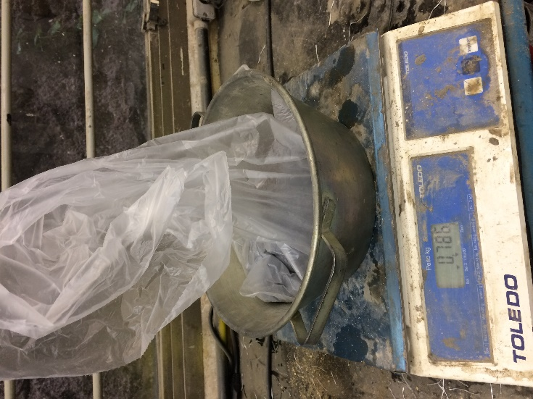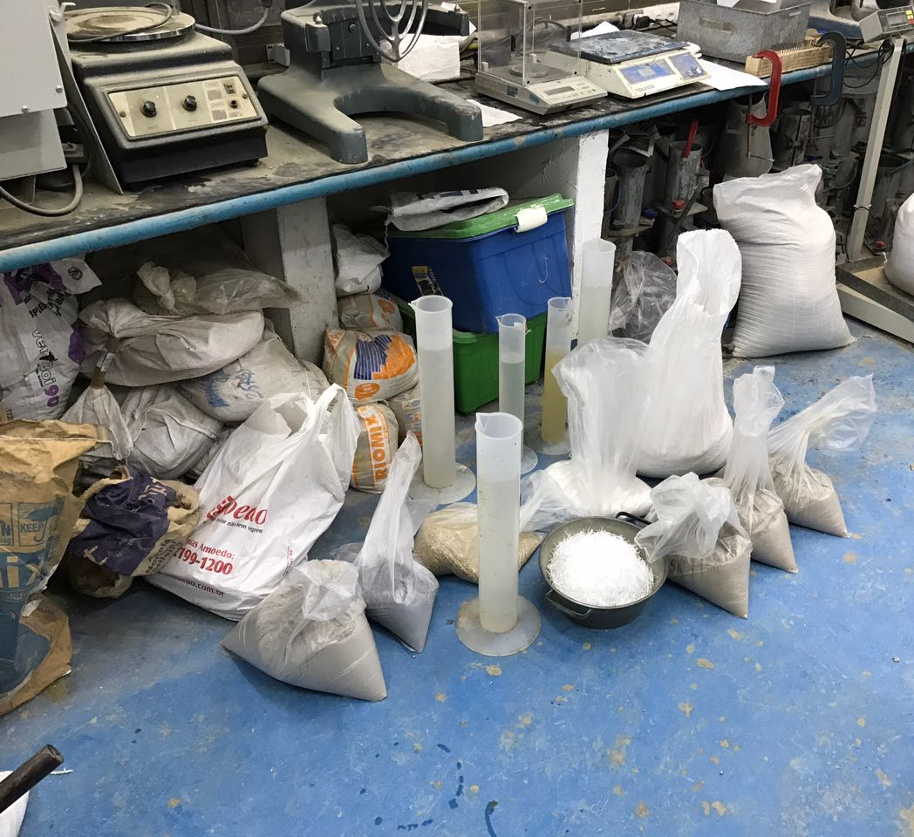

Figura 1 – Utilização da balança e organização do material antes da moldagem

Tabela 1 – Exemplo de traço para diferentes percentuais de superplastificante para 42L de concreto e 1% de fibras

SP | % | 5,500 | 6,000 | 6,500
B0 | kg | 19,532 | 19,532 | 19,532
0,15<S1<0,85 | kg | 34,722 | 34,722 | 34,722
0,85<S2<4,80 | kg | 4,183 | 4,183 | 4,183
Sílica 325 | kg | 2,940 | 2,940 | 2,940
Cimento | kg | 15,120 | 15,120 | 15,120
Cinza Volante | kg | 7,056 | 7,056 | 7,056
Sílica Ativa | kg | 1,890 | 1,890 | 1,890
Água | kg | 6,990 | 6,939 | 6,887
MV | g | 0,000 | 0,000 | 0,000
SP | g | 0,832 | 0,907 | 0,983
Fibras | kg | 3,297 | 3,297 | 3,297

Lubrificação das formas
Após a coleta material, é necessário realizar a lubrificação das formas com o objetivo de retirar os corpos de prova após moldagem. Essa etapa é fundamental, já que, caso ela seja esquecida, todo o concreto misturado será perdido, porque o corpo de prova ficará preso à forma no final do processo.

Para lubrificar a forma, basta molhar a escopa (ou o pincel) com um pouco de óleo e passar sobre as paredes do conjunto. São utilizados óleos diferentes para as formas metálicas e de madeira.

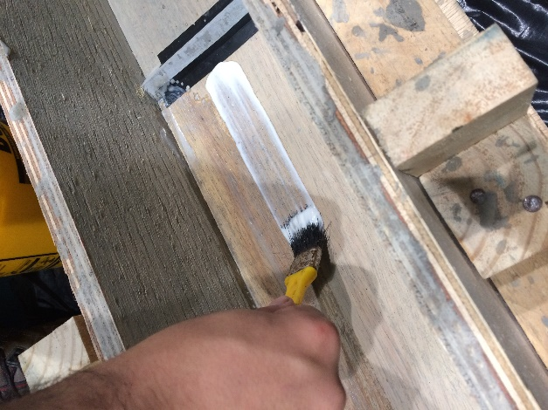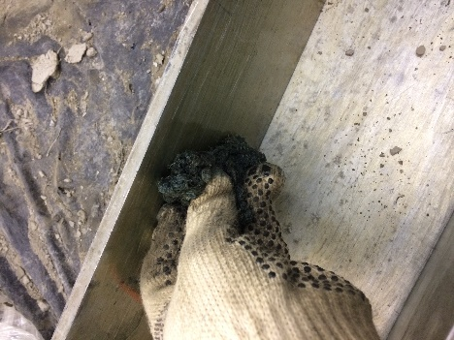

Figura 2 – Lubrificação das formas no laboratório

Preparação para Moldagem
Antes de começar a rodar o concreto na betoneira, é interessante molhar todas a ferramentas que serão utilizadas na etapa seguinte. Com a ajuda da mangueira, é possível molhar tanto a betoneira quanto o carrinho de mão. Não esquecer de molhar o resto dos utensílios.

No final, remover a toda a água restante dentro da betoneira e verificar se suas paredes internas estão completamente úmidas.

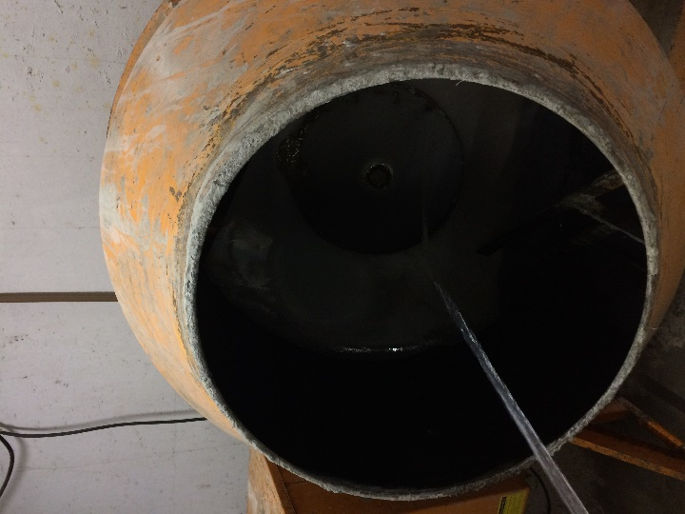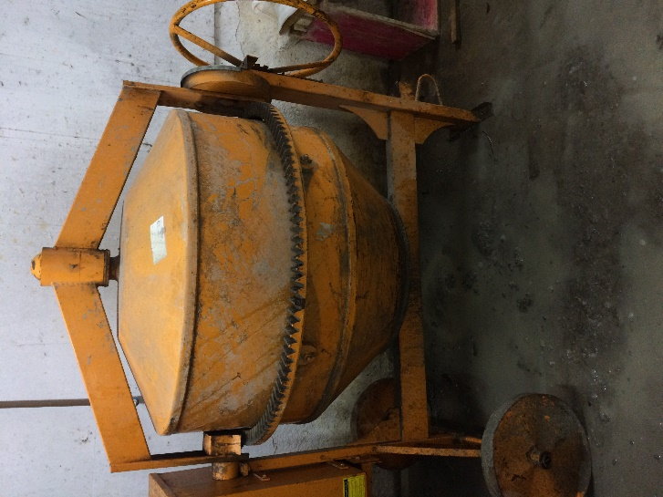

Figura 3 – Lavagem de betoneira e remoção do resto da água

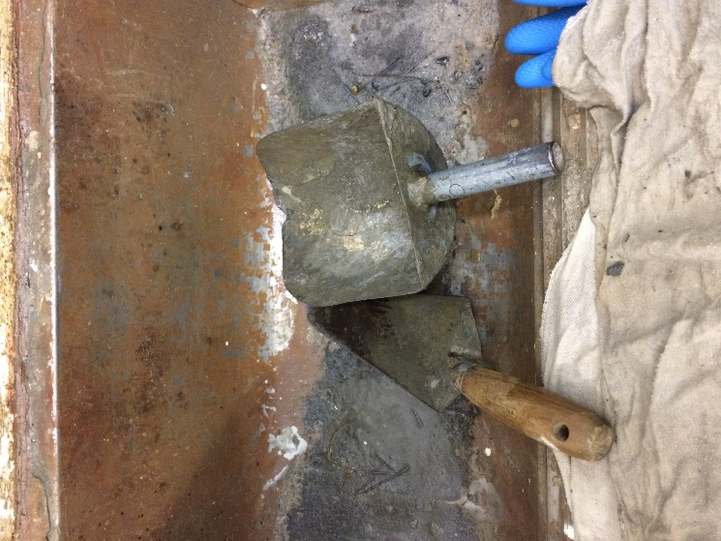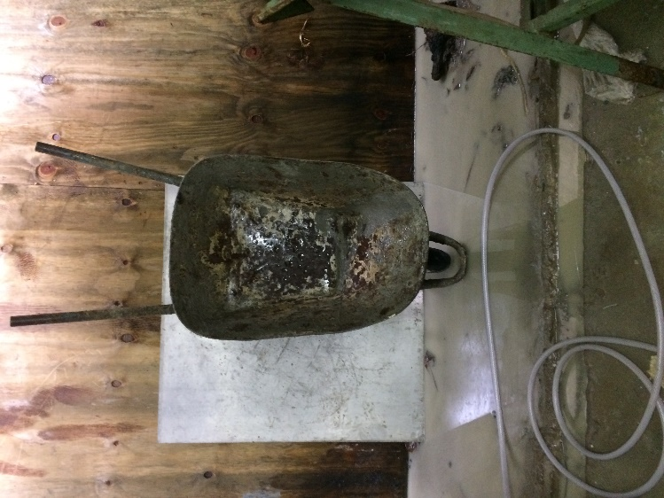

Figura 4 – Lavagem das ferramentas e do carrinho

Mistura do Concreto
A seguir estão as etapas da moldagem do concreto na betoneira. Entre parênteses está indicado o tempo de mistura para cada passo.

- Mistura dos agregados (1 minuto)

O primeiro passo consiste em misturar os agregados (brita e areia) do concreto com 70% da água pesada na etapa (a) por 1 minuto.

- Mistura dos aditivos (1 minuto)

Inserir todos os aditivos determinados no traço (cinzas volantes, sílica ativa, quartzo 325, entre outros) e misturar por mais 1 minuto.

- Mistura do cimento (1 minuto)

Misturar todo o cimento coletado por mais 1 minuto.

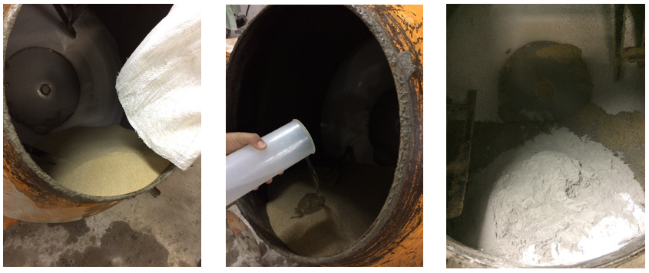

Figura 5 – Adição dos agregados com 70% da água e dos aditivos

- Mistura do superplastificante com o restante da água (10 minutos)

Após a mistura do cimento, insere-se os 30% restantes de água na betoneira com todo o superplastificante pesado anteriormente por 10 minutos.

- Mistura das fibras (5 minutos)

Caso existam fibras no concreto analisado, elas devem ser misturadas com restante dos materiais por 5 minutos.

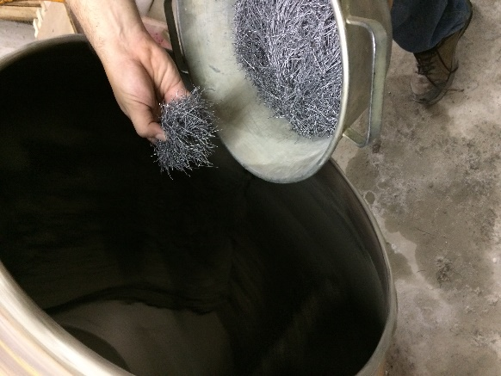

Figura 6 – Lançamento das fibras no concreto.

Observações importantes:

- Levantar a betoneira quando o material for inserido dentro dela;

- A betoneira, porém, mistura os produtos com maior intensidade quando a mesma está posicionada na horizontal. Dessa maneira, a contagem dos tempos indicados acima pode ser iniciada quando o equipamento alcançar a horizontal;

- Lembrar de descer a betoneira de forma bem lenta com o objetivo de evitar que parte do material inserido seja expelido com a rotação do equipamento. Além disso, esse cuidado também evita que muita poeira seja lançada para fora do misturador;

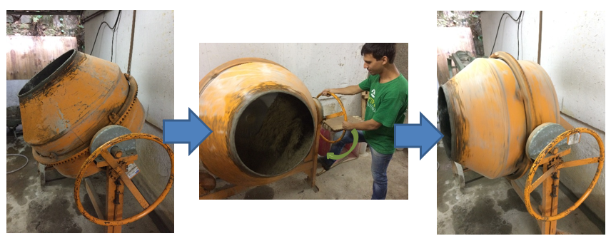
Figura 7 – Posicionamento da betoneira na horizontal

- Na etapa iv, após o lançamento do superplastificante, é interessante limpar seu recipiente com o restante da água a ser lançada na betoneira. Com esse cuidado, portanto, é possível garantir que todo o superplastificante foi realmente lançado por completo na mistura. Após essa rápida limpeza, lançar a água dentro do misturador;

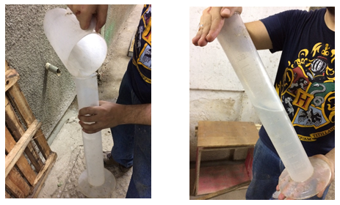
Figura 8 – Lançamento do restante da água onde havia superplastificante

- Ao final da etapa iv, vale a pena verificar se o concreto foi bem misturado após 10 minutos determinados com a ajuda da pá.

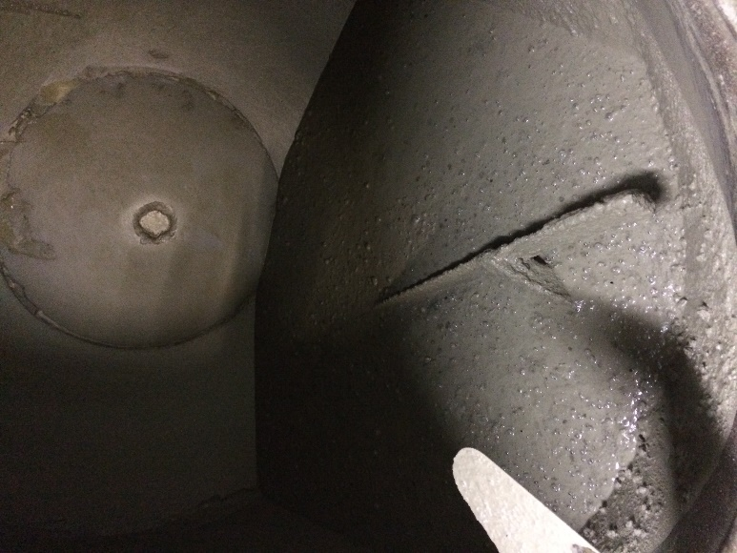

Figura 9 – Verificar se o concreto foi bem misturado

Preparação dos Corpos de Prova
Ao final do processo de mistura, a betoneira pode ser desligada. Com a ajuda do carrinho, o concreto pode ser levado até às formas.

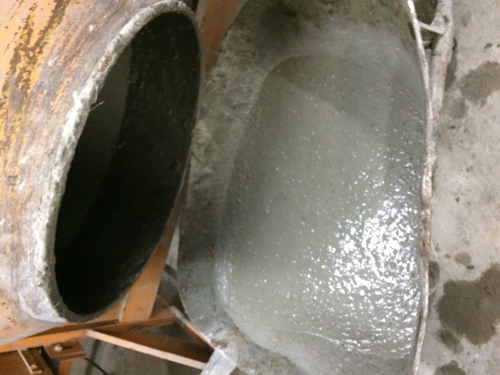

Figura 10 – Lançamento do concreto dentro do carrinho

Utilizando a colher e a pá, o concreto já pode ser lançado para dentro das formas.

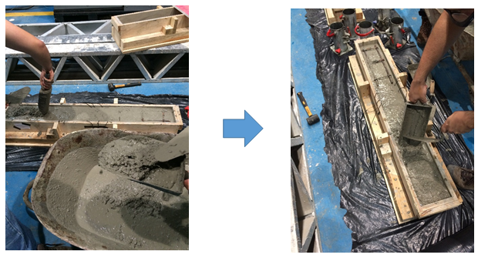
Figura 11 – Lançamento do concreto dentro das formas

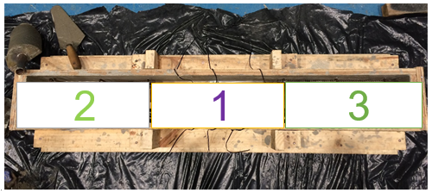
Figura 12 – Sequência de lançamento do concreto dentro da forma

Limpeza
Agora que todos os corpos de prova estão prontos, só resta limpar os utensílios e a betoneira. A pá e a colher podem ser limpadas com a própria mangueira. Antes de lavar o carrinho com água, é interessante remover todo o resto de concreto e jogá-lo em um lixo à parte.

A betoneira, por outro lado, precisa receber atenção redobrada no momento de sua limpeza. Pode-se lançar água dentro da betoneira enquanto ela estiver ligada a fim de limpar suas paredes internas. Remover todo o concreto de dentro do misturador é fundamental, caso contrário, não será mais possível remover o restante do material nos próximos dias. Ao final da limpeza, conferir se todo o material sólido também foi removido de dentro da betoneira.

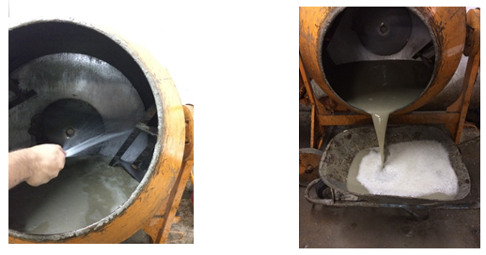
Figura 13 – Limpeza da betoneira e remoção do excesso de água

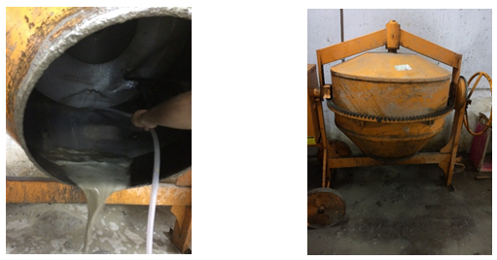
Figura 14 – Remoção dos restos sólidos e posicionamento da betoneira ao final do processo

Desmoldagem dos Corpos de Prova

24 horas após a moldagem dos corpos de prova, eles já podem ser removidos das formas. Lembrar de sempre anotar a data da moldagem e mais alguma informação relevante sobre o corpo de prova.

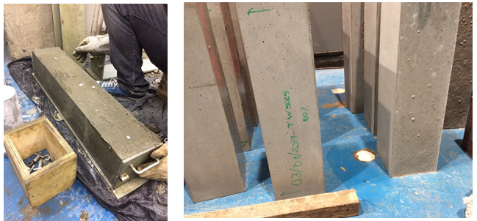

Figura 15 – Desmoldagem dos corpos de prova

Limpeza das Formas
Após desmontar a forma, remover todo resto de concreto restante sobre cada uma das peças com a ajuda da espátula. Ao final da limpeza, montar a forma novamente.

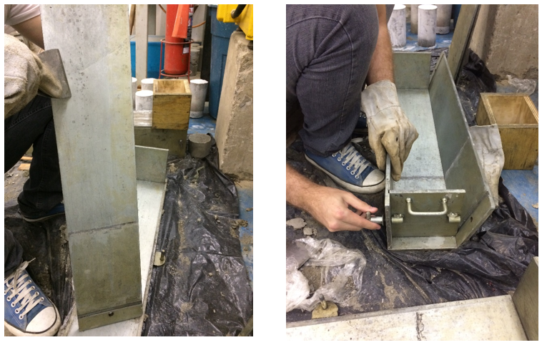
Figura 16 – Limpeza e montagem da forma

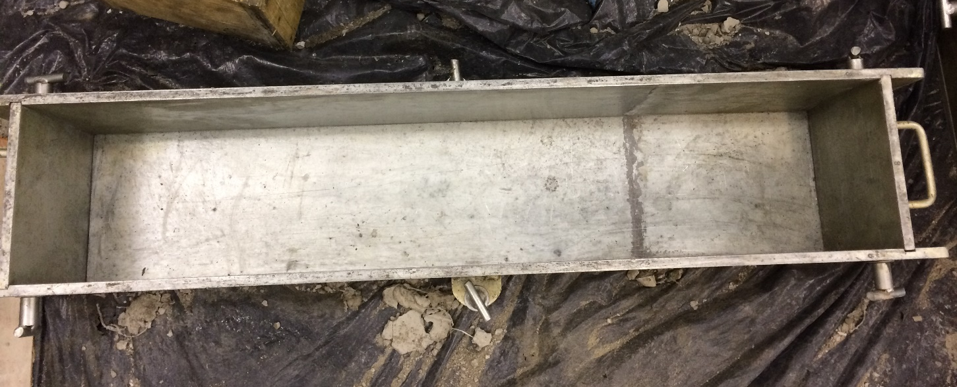

Figura 17 – Forma montada e limpa

